2018年河南省中考历史试题
选择题（共20小题，20分）
下列每小题列出的四个选项中，只有一项是最符合题目要求的。请将正确选项的英文字母代号涂写在答题卡相应位置上。
（2018·河南）1．下面图片中的历史文物上均有文字，这些文字（ ）
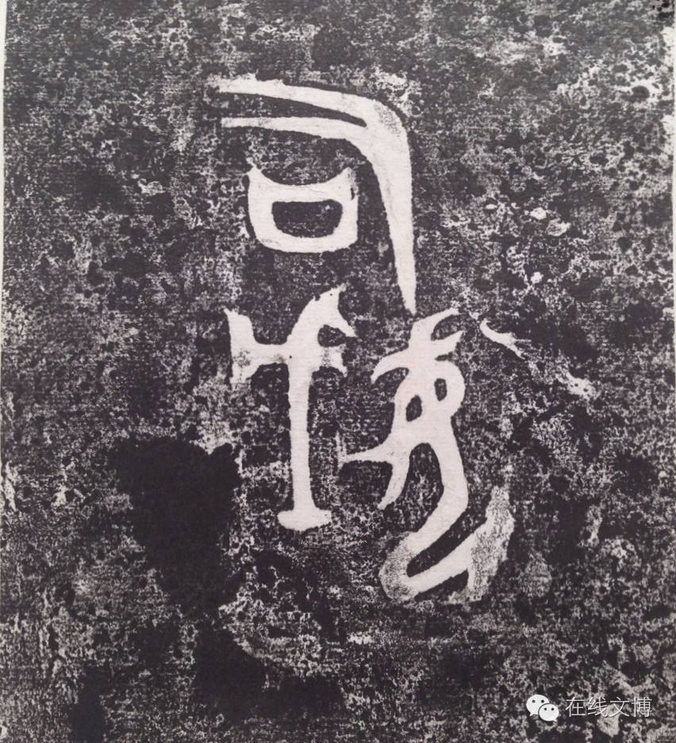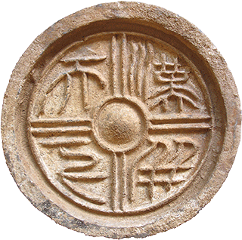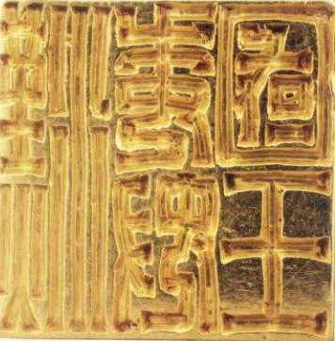
“司（后）母戊”方鼎（局部） “汉并天下”瓦当 “汉委奴国王”金印
A．完整呈现了汉字的演变过程 B．有印证历史史实的作用
C．都体现了封建中央集权制度 D．均以隶书字体进行呈现
（2018·河南）2．蒋廷黻曾写道：鸦片战争的军事失败还不是民族致命伤，失败以后还不明了失败的理由，不力图改革，那才是民族的致命伤。倘使同治光绪年间的改革移到道光咸丰年间，我们的近代化就要比日本早二十年。作者强调了当时中国（ ）
A．军备落后 B．国力贫弱 C．政治腐败 D．急需改革
（2018·河南）3．一位俄国记者记述了1900年6月2日发生在天津火车站的一幕：月光照耀着这些莽汉，照耀着他们的大刀和旗帜。一排子弹射过去，大旗倒下了，又举了起来，接着又倒了下去。这描写的是（ ）
A．三元里民众抗英斗争 B．太平军抗击洋枪队
C．义和团抗击八国联军 D．国民革命军的北伐
（2018·河南）4．随着洋务运动的推进，需要解决资金、原料和运输问题，洋务派认识到，国家“必先求富而后能强”。下列属于洋务派将这一认识付诸实践的是（ ）
A．开设江南制造总局 B．创建福州船政局 C．成立轮船招商局 D．修筑京张铁路
（2018·河南）5．把科学和民主结合起来，作为衡量一切社会现象的价值原则，合之者则接受、信仰，反之者则摒弃、批判。在近代中国首先倡导这一“原则”的代表人物是（ ）
A．魏源 B．严复 C．孙中山 D．陈独秀
（2018·河南）6．1921年李大钊指出，中国现在没有一个真能表现民众势力的团体，若能成立一个强固精密的组织，那么中国彻底的大改革将有所附托。这段话表明李大钊的主张是（ ）
A．建立中国同盟会 B．成立无产阶级政党 C．创办黄埔军校 D．实现国共两党合作
（2018·河南）7．毛泽东曾说：因为困难的时候不动摇，长征后不到三万人的队伍，要比长征前三十万人更强大。毛泽东强调的是（ ）
A．反“围剿”积累了斗争经验 B．遵义会议作出了正确决策
C．长征锻炼了红军的基干力量 D．红军三大主力得以胜利会师
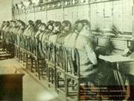
清末上海电话公司接线生
（2018·河南）8．右图反映的情景表明近代中国（ ）
A．书信往来彻底结束 B．社会礼仪发生变化
C．信息传递主要靠电话 D．出现了新兴的职业
（2018·河南）9．1949年9月，在中国人民政治协商会议上，与会代表认为：我们有一个共同的感觉，我们的工作将写在人类的历史上。这里的“工作”是指（ ）
A．创建新中国 B．实现祖国统一 C．进行土地改革 D．恢复国民经济
（2018·河南）10．在这场与世界第一工业强国的军事较量中，新中国领导人更坚定了加快国家建设和工业化进程的决心，随后新中国（ ）
A．实施了“一五”计划 B．进行了国有企业改革
C．制定了“863”计划 D．确立了科技强军的战略
（2018·河南）11．流行语言是时代发展的一面镜子。20世纪80年代以来，下海、打工、跳槽、经济社会、出国留学等语言迅速流行起来，这反映了我国（ ）
A．文学艺术创作的繁荣 B．互联网技术的迅速发展
C．高等教育质量的提升 D．改革开放后的社会变革
（2018·河南）12．它致力于边境地区军事领域的信任与合作安全，是一个以互信求安全、以互利求合作的新型区域性合作组织，最初由中国、俄罗斯等六国组成。它是（ ）
A．亚太经合组织 B．华沙条约组织 C．世界贸易组织 D．上海合作组织
（2018·河南）13．亚当·斯密曾指出，美洲的发现和经由好望角抵达东印度的航线的开辟，是人类历史上最伟人、最重要的两件事。这样评价是因为这些事件使（ ）
A．世界开始连成一个整体 B．西欧获得了急需的金银
C．世界贸易中心转至美洲 D．.西欧拥有新的殖民航线
（2018·河南）14．独立战争后，美洲土著的实际他位更加恶化，他们被屠杀，驱赶，并被限制在遥远、荒凉的保留地。这说明当时的美国（ ）
A．启蒙思想影响有限 B．种族歧视十分严重
C．法律意识有待加强 D．美利坚民族尚未形成
（2018·河南）15．1871年日本教育部成立，其中第一批预算费用就包括派遣250名留学生出国深造；同一时期，日本仿效德国模式训练陆军军官，海军则是仿效英国。这些举措共同表明，明治时期的日本（ ）
A．重视军事训练 B．注重国民教育 C．积极学习西方 D．提倡“文明开化”
（2018·河南）16．马克思由生于1818作的德国，青少年时代便萌生了为全人类谋幸福的崇高理想，为此他创立了科学社会主义理论。第一次系统地阐述此理论的文件是（ ）
A．《人民宪章》 B．《人权宣言》 C．《共产党宣言》 D．《解放黑人奴隶宣言》
（2018·河南）17．1920年，列宁认为共产主义就是苏维埃政权加上全国电气化，他还邀请德国和英国的技师来俄国协助提高生产力。这些有助于（ ）
A．苏维埃政权的建立 B．苏俄经济政策的调整
C．斯大林模式的形成 D．苏俄社会性质的改变
（2018·河南）18．第二次世界大战期间科技的运用（坦克、潜艇和飞机）和军队的数量一样，都在急速增长，战争结果表明，能够在先进装备上花费更多的一方取得了胜利。这段话强调了（ ）
A．军队数量决定战争成败 B．科技影响战争结果
C．团结是战争决胜的关键 D．战争阻碍社会发展
（2018·河南）19．1993年欧盟成立时，有12个成员国，后来经过几次扩大，2007年成员国已达27个。这说明（ ）
A．欧盟的国际影响力不断扩大 B．欧洲一体化进程已无阻碍
C．“一超多强”的局面已经形成 D．欧洲实现用一个声音说话
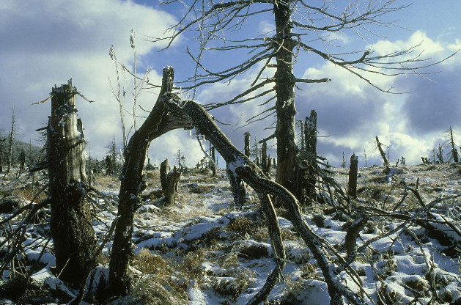
捷克瑟比斯提拉地区
酸雨毁坏的树木
（2018·河南）20．下图反映了当前人类面临的问题是（ ）
A．经济混乱 B．资源匮乏
C．环境恶化 D．贫富分化
非选择题（共5小题，30分）
（2018·河南）21．（5分）阅读下列材料，回答问题：
材料一
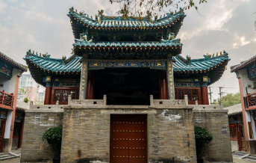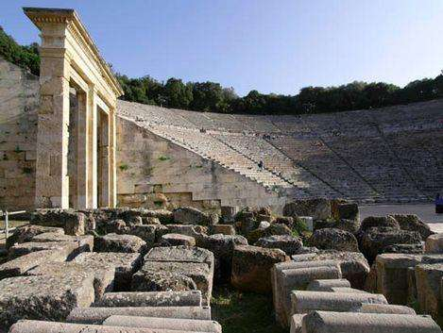
郑州城隍庙古戏楼 希腊埃皮达鲁斯剧场
材料二 中国古代戏曲起源于祈获丰收和狩猎胜利的原始宗教歌舞。明清是中国古代戏曲的繁荣时期，这时的戏曲多为反映忠孝节义的美德故事，扎根人民生活，并形成了多样的剧种和流派。古希腊戏剧起源于群众性的节日歌舞和祭祀活动，有悲剧和喜剧两种形式。悲剧主要取材于神话传说和英雄史诗，寄寓了剧作家的政治主张；喜剧取材于日常生活，多为政治和社会讽刺剧。观看戏剧是古希腊公民政治生活的重要内容。
（1）据上述材料，比较中国古代戏曲与古希腊戏剧的相同之处。（3分）
（2）请举出你所知道的我国戏曲剧种一例。你能为戏曲文化的传承做一件什么有意义的事情？（2分）
（2018·河南）22.（7分）阅读下列材料，回答问题：
材料一 1898年，顽固派教训康有为说：祖宗之法是不能变的！康有为应辩道：祖宗之法是用来治理祖宗之地的，时代变了，祖宗之法非变不可！
材料二 康有为求学之初，就特别留心中国政治制度的沿革和各种经世之学。他到过香港、上海，看见西洋人地方行政整齐，觉得这种行政必有文化思想的背景和渊泉。
材料三 维新变法运动失败了，但在社会上起了思想启蒙的作用。在那个时期的新式学堂和开设西学的书院里，出过黄兴、蔡锷等民主革命的风云人物；而随之兴起的学会，为广开民智介绍了西方的科学知识，这些知识在近代中国几乎必然地会转化为政治力量；维新人士还提出了“论白话为维新之本”的主张，早了胡适20年，可以说，后来的许多进步主张，在戊戍维新的时候都已露出了端倪。
（1）材料中的“祖宗之法”主要指什么？维新派为改变“祖宗之法”所做的努力有哪些？（3分）
（2）据材料一和材料二，概括指出康有为主张变“祖宗之法”的原因。（2分）
（3）据材料三，谈谈你如何理解维新运动在社会上的“思想启蒙”作用。（2分）
（2018·河南）23.（7分）阅读下列材料，回答问题：
材料一
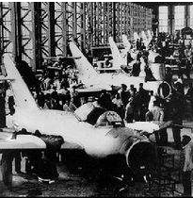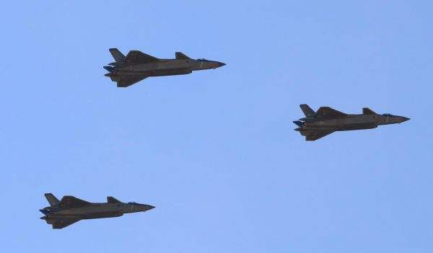
1956年我国仿制的喷气式飞机 我国自主研制的隐形战斗机歼—20
材料二 2001年以来，“中国制造”与世界经济的融合进一步加快。2012年，中国工业制成品出口达到1.9万亿元，比2002年增长5.6倍；机电设备类商品出口8632亿美元，比2002年增长6.4倍……。随着中国出口的快速增长，企业的创新能力和产业竞争力大幅提升，“中国智造”“中国创造”等誉词扑面而来，中国正在由“贴牌大国”向“品牌大国”稳步迈进。据统计，2011年我国共授权发明专利17.2万件，其中企业的发明专利年度授权量更是迅猛增加，与此同时，我国国际专利申请量已经跃居世界第四位。
（1）比较材料一中的两幅图片，概括指出我国工业制造领域发生的变化。（2分）
（2）据材料二并结合所学知识，说明“中国制造”向“中国智造”转变的原因。（3分）
（3）综上所述，关于擦亮“品牌大国”的名片，你有什么好的建议？请举出一个有国际影响力的中国品牌。（2分）
（2018·河南）24.（6分）阅读下列材料，回答问题：
材料一 英国交通发展简表
类别 | 大事记
公路 | 1760～1774年，议会批准了452项公路筑路审请。
公路 | 至1800年，已建成1600条公路。
内河航运 | 1761年，开凿第一条内陆运河。
内河航运 | 18世纪90年代，开凿42条新运河，耗资650万英镑。
铁路 | 至1835年，议会批准了54条铁路修筑计划。
铁路 | 1845～1847年，又有576家铁路公司被批准成立，筑路8731英里。
材料二 英国的煤产量从1770年的600万吨上升到1861年的5700万吨；铁产量也从1770年的5万吨增长到1861年的380万吨。1801～1851年，英国国民总产值增长125.6%，英国迅速成为“世界工厂”，它庞大的远洋船队把数不尽的工业品运往世界各地，再把原材料运回国。
（1）据材料一并结合所学知识，概括指出英国在18世纪60年代以后国内交通飞速发展的原因。（2分）
（2）结合所学知识，说明材料一与材料二内容之间的联系。（2分）
（3）交通与经济发展密切相关，请再举一例并加以说明。（2分）
（2018·河南）25.（5分）请对比下面图片反映的历史信息，并结合所学知识。写一篇80～120字的小短文。（要求：题目自拟，史实正确，语句通顺，表述完整，体现两幅图片反映内容的比较）
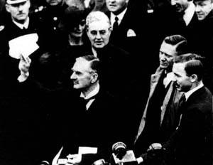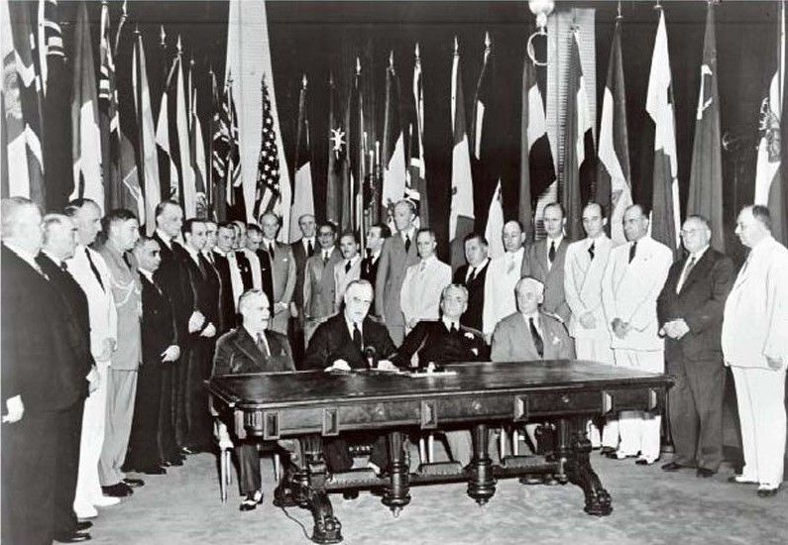
1938年张伯伦从慕尼黑返回，承诺确保了 《联合国家宣言》签字仪式
“我们这个时代的和平”
参考答案
一、单项选择
1-5：BDCCD；6-10：BCDAA；11-15：DDABC；16-20：CBBAC；
21．（5分）（1）都有专门的演出场所；都起源于原始的歌舞活动；内容在一定程度上都反映了日常生活：都有一定的教化作用。（3分，答出其中任意三点即可，其它言之成理的答案也可）（2）京剧：豫剧；昆曲；黄梅戏；秦腔等。（1分，答出其中任意一点即可，符合题意的其它答案也可）参观戏曲博物馆；积极参加戏曲社团；出板报宣传戏曲等o（1分，答出其中任意一点即可，符合题意的其它答案也可）
22．（7分）（l）封建专制制度。（1分，符合题意的其它答案也可）公车上书；创办报刊；提出和宣传变法理论；成立强学会；实施百日维新。（2分，答出其中任意两点即可，符合题意的其它答案也可）（2）甲午战败，民族危机加深；洋务运动的失败；封建专制制度成为近代中国社会发展的障碍；康有为所受的教育和经历。（2分，答出其中任意两点即可，符合题意的其它答案也可）（3）维新时期的学堂、学会，成为后来中国革命和改革的人才及智力摇篮；维新时期的一些思想文化主张成为近代中国思想解放的萌芽。（2分·每点1分，符合题意的其它答案也可）
23．（7分）（1）从仿制到注重自主研制；科技水平不断提高。（2分，答出其中任意一点即可，符合题意的其它答案也可）（2）中国加入世贸组织；改革开放的不断深入；国有企业改革的不断深化；“科教兴国”战略的实施；国家鼓励科技创新；企业自主研发能力的提升。（3分，答出其中任意三点即可，符合题意的其它答案也可）（3）增加自主研发的资金投入；加大专利和知识产权的法律保护；创造参与国际交流与竞争的平台。（1分，答出其中任意一点即可，符合题意的其他答案也可）宇通；华为；海尔；格力等。（1分，答出其中任意一点即可，符合题意的其它答案也可）
24．（6分）（1）政府的推动；蒸汽机等技术的革新；工业革命的需要。（2分，答出其中任意两点即可，符合题意的其它答案也可）（2）英国交通的发展带动煤炭、冶金等行业的发展；煤炭、冶金等行业的发展又推动了英国交通的发展；交通的发展为英国经济扩大了市场；英国市场的扩大又刺激了交通的进一步发展。（2分，答出其中任意两点即可，符合的其它答案可）（3）例：藏铁路通车通车运营。说明：促进了西部沿线地区经济的发展。（2分，其它言之成理的答案也可，举例1分，说明1分）
25．（5分）
评分说明：
耍求：题目自拟，史实正确，语句通顺，表述完整。
给分要点：自拟题目；（1分）比较的角度；（2分，学生能从对待法西斯的态度及其导致的后果等角度进行比较即可，符合题意的其它比较角度也可）史实正确；（1分）表述完整。（1分）若小短文不足80字，酌情扣分。

